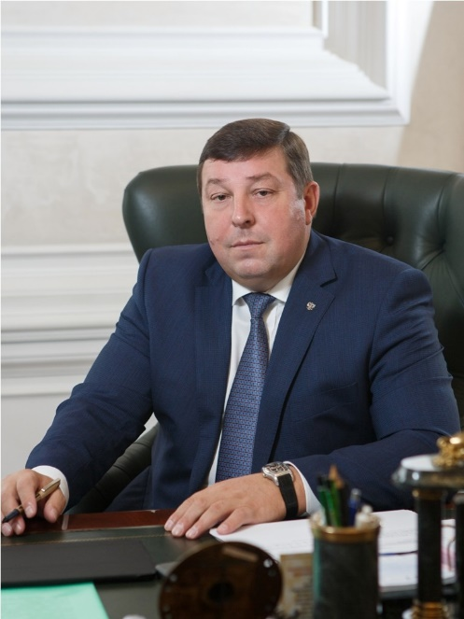

Глыбочко Петр Витальевич
Ректор
профессор, академик РАН, доктор медицинских наук
В 1991 году закончил Саратовский медицинский институт по специальности «Лечебное дело»; В 2000 году закончил Саратовский государственный социально-экономический университет по специальности «Бухгалтерский учет и аудит»; В 2013 году закончил Российскую академию народного хозяйства и государственной службы при Президенте Российской Федерации по специальности «Государственное и муниципальное управление».
С 1998 по 2002 год трудился в должности доцента кафедры урологии Саратовского государственного медицинского университета, совмещая работу на кафедре с работой в должности главного врача Саратовского областного госпиталя ветеранов войн.
В 2002-2010 годах - ректор СГМУ. За эти годы университет значительно укрепил образовательную, материально-техническую и научную базы.
Организовал НИИ фундаментальной и клинической уронефрологии.
С 24 марта 2010 года – и.о. ректора ММА им. И.М. Сеченова.
15 июня 2010 года избран ректором Первого Московского государственного медицинского университета имени И.М. Сеченова - старейшего медицинского вуза страны.
Автор 23 официально зарегистрированных изобретений и патентов. Член Экспертного совета Высшей аттестационной комиссии Министерства образования и науки РФ.
Награждён: Нагрудным знаком «Отличник здравоохранения», Государственной наградой Медаль ордена «За заслуги перед Отечеством» II степени, Государственной наградой «Орден Почета», Государственной наградой Орден «За заслуги перед Отечеством» IV степени, Благодарностью Президента Российской Федерации, Орденом «За заслуги перед Отечеством» lll степени.
Директор НИИ Уронефрологии и репродуктивного здоровья человека.
Председатель Совета ректоров медицинских и фармацевтических вузов России.
Главный внештатный специалист Минздрава России по медицинскому и фармацевтическому образованию.
Вице-президент Российского Союза ректоров.
Сопредседатель Российско-китайской ассоциации медицинских университетов.

- 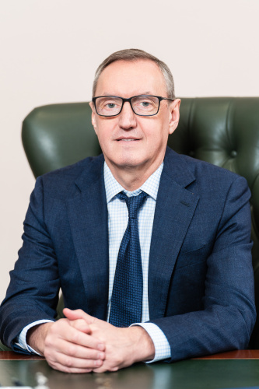

Свистунов Андрей Алексеевич
Первый проректор, Руководитель проектного офиса
профессор, член-корреспондент РАН, доктор медицинских наук

- 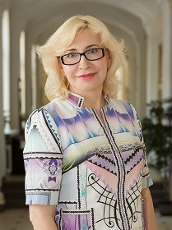

Литвинова Татьяна Михайловна
Проректор по учебной работе, Заведующий кафедрой, Профессор
Кандидат фармацевтических наук, доцент по кафедре

- 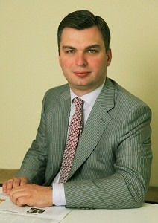

Фомин Виктор Викторович
Проректор по инновационной и клинической деятельности, Заведующий кафедрой
Доктор медицинских наук, Член-корреспондент РАН
- 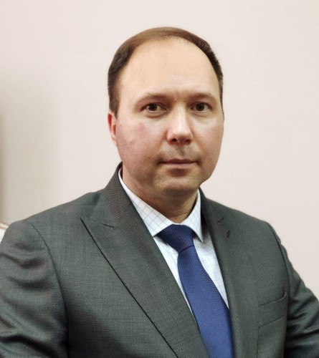

Алиев Роман Владимирович
Проректор по экономике и финансам

- 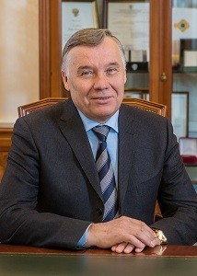

Чиж Иван Михайлович
Советник при ректорате, Заведующий кафедрой
Доктор медицинских наук, Член-корреспондент РАН
- 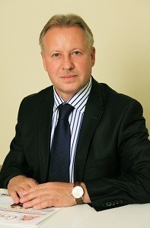

Рязанцев Иван Иванович
Проректор по административно-хозяйственной работе

- 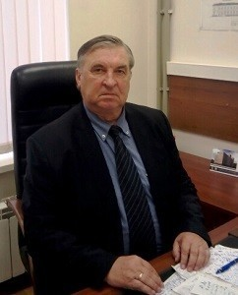

Санников Олег Михайлович
Проректор по капитальному строительству
Кандидат экономических наук
- 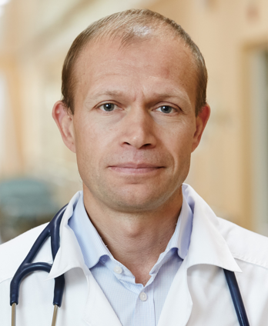

Авдеев Сергей Николаевич
Заведующий кафедрой, Директор
Доктор медицинских наук, Академик РАН

- 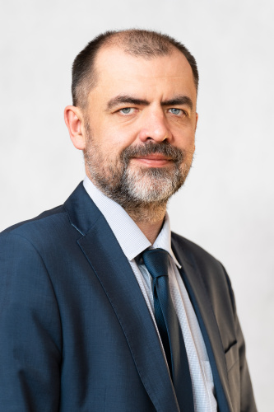

Аносов Алексей Анатольевич
Проректор по цифровой трансформации
Кандидат экономических наук, без звания

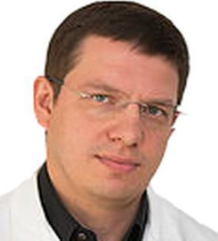

Бровко Михаил Юрьевич
Проректор по международной деятельности, Профессор
Доктор медицинских наук

- 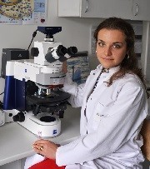

Демура Татьяна Александровна
Проректор по научной деятельности, Профессор, Директор
Доктор медицинских наук, профессор по кафедре патологической анатомии
- 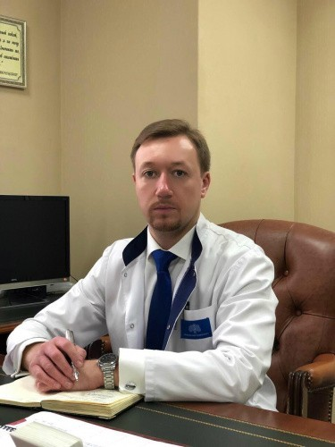

Роюк Валерий Валериевич
Проректор по молодёжной и воспитательной работе, Директор, Доцент
Кандидат медицинских наук, без звания

- 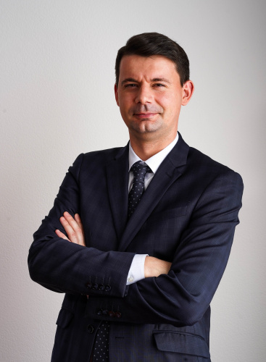

Кулиш Александр Васильевич
Директор по коммерциализации технологий
Доктор медицинских наук

